Анкета животного без владельца от 20.03.2023г.

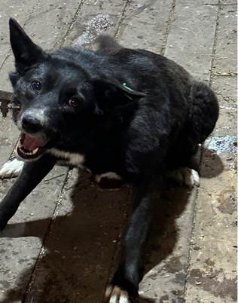 | Дата отлова, место (район, улица, дом) | Тракторозаводской район, ул. Ополченская
 | Пол животного | Самка – зеленая бирка / 2786 МБУ «Северное»
 | Дата вакцинации | 31.03.2023 г. – Рабикан  03.04.2023 г. - Биовак
 | Дата кастрации/стерилизации | -
 | Дата выпуска, место (район, улица, дом) | 11.04.2023 г. – среда обитания
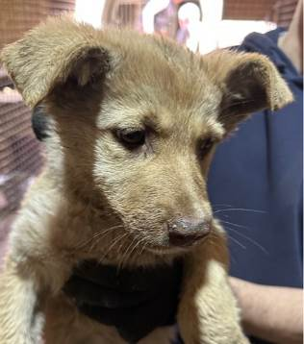 | Дата отлова, место (район, улица, дом) | Тракторозаводской район, пос. ГЭС
 | Пол животного | Самец – 1276/2023
 | Дата вакцинации | 31.03.2023 г. - Рабикан
 | Дата кастрации/стерилизации | 31.03.2023 г.
 | Дата выпуска, место (район, улица, дом) | 03.04.2023 г. – среда обитания
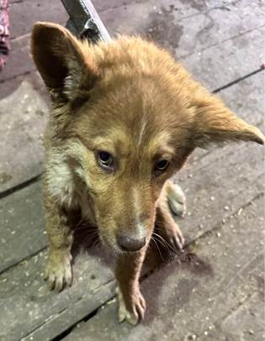 | Дата отлова, место (район, улица, дом) | Тракторозаводской район, пос. ГЭС
 | Пол животного | Самец – 1280/2023
 | Дата вакцинации | 27.03.2023 г. – Биовак  31.03.2023 г. - Рабикан
 | Дата кастрации/стерилизации | 27.03.2023 г.
 | Дата выпуска, место (район, улица, дом) | 03.04.2023 г. – среда обитания
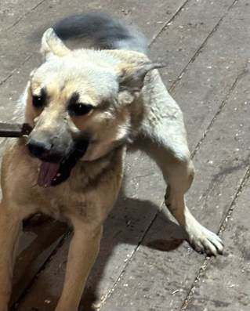 | Дата отлова, место (район, улица, дом) | Тракторозаводской район, пос. ГЭС
 | Пол животного | Самец – 1269/2023
 | Дата вакцинации | 31.03.2023 г. – Рабикан  03.04.2023 г. - Биовак
 | Дата кастрации/стерилизации | 03.04.2023 г.
 | Дата выпуска, место (район, улица, дом) | 11.04.2023 г. – среда обитания
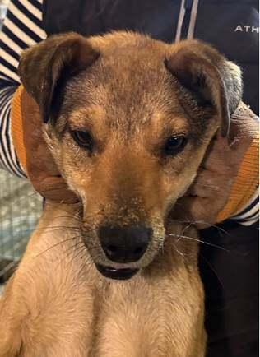 | Дата отлова, место (район, улица, дом) | Тракторозаводской район, пос. ГЭС
 | Пол животного | Самка – 1270/2023
 | Дата вакцинации | 31.03.2023 г. – Рабикан  03.04.2023 г. - Биовак
 | Дата кастрации/стерилизации | 03.04.2023 г.
 | Дата выпуска, место (район, улица, дом) | 11.04.2023 г. – среда обитания
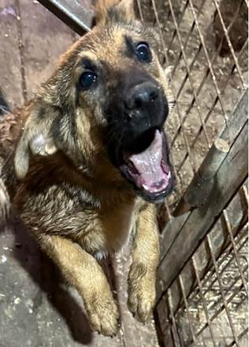 | Дата отлова, место (район, улица, дом) | Тракторозаводской район, ул. Дегтярева
 | Пол животного | Самка – 1271/2023
 | Дата вакцинации | 31.03.2023 г. - Рабикан
 | Дата кастрации/стерилизации | 31.03.2023 г.
 | Дата выпуска, место (район, улица, дом) | 03.04.2023 г. – среда обитания
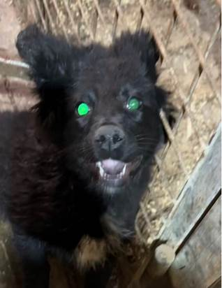 | Дата отлова, место (район, улица, дом) | Тракторозаводской район, ул. Дегтярева
 | Пол животного | Самка – 1272/2023
 | Дата вакцинации | 31.03.2023 г. - Рабикан
 | Дата кастрации/стерилизации | 31.03.2023 г.
 | Дата выпуска, место (район, улица, дом) | 03.04.2023 г. – среда обитания
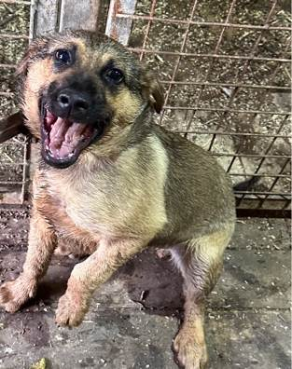 | Дата отлова, место (район, улица, дом) | Тракторозаводской район, ул. Дегтярева
 | Пол животного | Самец – 1275/2023
 | Дата вакцинации | 31.03.2023 г. - Рабикан
 | Дата кастрации/стерилизации | 31.03.2023 г.
 | Дата выпуска, место (район, улица, дом) | 03.04.2023 г. – среда обитания
 | Дата отлова, место (район, улица, дом) | Тракторозаводской район, ул. Дегтярева
 | Пол животного | Самец – 1273/2023
 | Дата вакцинации | 20.03.2023 г. – Биовак  31.03.2023 г. - Рабикан
 | Дата кастрации/стерилизации | 28.03.2023 г.
 | Дата выпуска, место (район, улица, дом) | 03.04.2023 г. – среда обитания
 | Дата отлова, место (район, улица, дом) | Тракторозаводской район, ул. Дегтярева
 | Пол животного | Самка – 1274/2023
 | Дата вакцинации | 31.03.2023 г. - Рабикан
 | Дата кастрации/стерилизации | 31.03.2023 г.
 | Дата выпуска, место (район, улица, дом) | 03.04.2023 г. – среда обитания
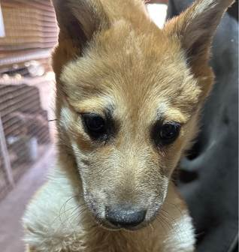 | Дата отлова, место (район, улица, дом) | Тракторозаводской район, пос. Верхнезареченский
 | Пол животного | Самка – 1277/2023
 | Дата вакцинации | 31.03.2023 г. - Рабикан
 | Дата кастрации/стерилизации | 31.03.2023 г.
 | Дата выпуска, место (район, улица, дом) | 03.04.2023 г. – среда обитания

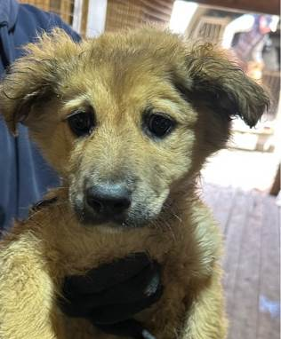 | Дата отлова, место (район, улица, дом) | Тракторозаводской район, пос. Верхнезареченский
 | Пол животного | Самка – 1278/2023
 | Дата вакцинации | 27.03.2023 г. – Биовак  31.03.2023 г. - Рабикан
 | Дата кастрации/стерилизации | 27.03.2023 г.
 | Дата выпуска, место (район, улица, дом) | 03.04.2023 г. – среда обитания
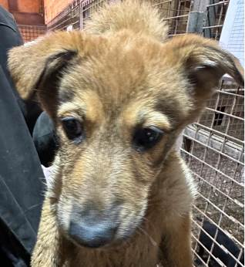 | Дата отлова, место (район, улица, дом) | Тракторозаводской район, пос. Верхнезареченский
 | Пол животного | Самка – 1279/2023
 | Дата вакцинации | 27.03.2023 г. – Биовак  31.03.2023 г. - Рабикан
 | Дата кастрации/стерилизации | 27.03.2023 г.
 | Дата выпуска, место (район, улица, дом) | 03.04.2023 г. – среда обитания
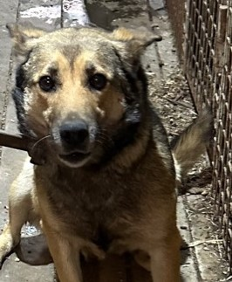 | Дата отлова, место (район, улица, дом) | Тракторозаводской район, пос. Верхнезареченский
 | Пол животного | Самка – 1267/2023
 | Дата вакцинации | 31.03.2023 г. – Рабикан  03.04.2023 г. - Биовак
 | Дата кастрации/стерилизации | 03.04.2023 г.
 | Дата выпуска, место (район, улица, дом) | 11.04.2023 г. – среда обитания
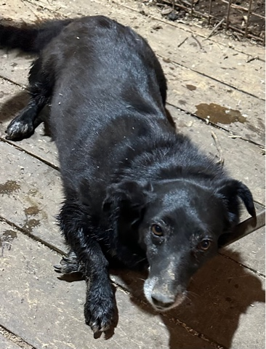 | Дата отлова, место (район, улица, дом) | Тракторозаводской район, пос. Верхнезареченский
 | Пол животного | Самка – 1268/2023
 | Дата вакцинации | 31.03.2023 г. – Рабикан  01.04.2023 г. - Биовак
 | Дата кастрации/стерилизации | -
 | Дата выпуска, место (район, улица, дом) | 10.04.2023 г. - договор

